《计算机程序设计员JAVA》（竞赛）
试题单

试题代码：1.1.1
试题名称：绘制用例图（Use Case Diagram）
考生姓名： 准考证号：
考核时间：45 min

1、操作条件
1） PC机1台，预装Windows XP操作系统、JDK6开发环境包、OFFICE2007；
2) 配有Tomcat服务器、Eclipse开发平台、MyEclipse、MySql数据库系统。

2、操作内容
1）考生须根据提供的《设计任务书》，完成指定的程序功能模块编写，调试运行无误后提交。
2）考生须按照以下步骤，依次完成任务书中所定义的功能：
- 搭建并导入应用程序的基本框架
- 连接并配置数据库
- 设计并绘制E-R图，数据库建模
- 编写代码完成具体的业务功能
- 符合工程化和规范性要求
3) 考生可使用素材库提供的素材，完成《设计任务书》中的要求。
资源名称 | 资源路径 | 资源说明
数据库脚本及驱动 | /素材库
页面模板 | /素材库

3、操作要求
1）功能完备：根据《设计任务书》的要求，完成具有指定功能的WEB应用程序。
2）使用工具：采用ECLIPSE/MyEclipse作为开发工具、采用TOMCAT作为应用服务器，采用MYSQL作为后端数据库。
3）页面整洁：页面可参考《设计任务书》中的样例，无需完全一致，力求简洁美观。
4）设计合理：模块设计合理有效，E-R图设计准确清晰，代码高效。
5）开发规范：注意编码规范，如：项目名称、方法、常变量等命名规范，注释说明完备。
6）考生完成开发任务后，需要提交以下资源：
- 项目工程文件夹，包含源代码（src子目录），页面及配置文件（WebRoot子目录）；
- 将数据库、数据表导出成“.SQL”格式文件，放在项目工程文件夹的“/database”子目录下（目录自行创建）；
- 将文档存放在项目工程文件夹的“/doc”子目录下（目录自行创建）。
- 将系统打成.war包，名称为project1.war；
- 系统数据库名称为project，同时数据库用户名统一为root, 口令为空；
- 提供系统安装配置说明文档，包含安装步骤和方法。
- 将上述内容拷贝到考试机的指定目录下。

素材
《设计任务书》
需求概述
某信息处理系统主要功能是考生管理和成绩管理：
1．对考生送来的报名表进行检查。
2．对合格的报名表编好准考证号码后将准考证送给考生，将汇总后的考生名单送给阅卷站。
3．对阅卷站送来的成绩表进行检查，并根据考试中心指定的合格标准审定合格者。
4．填写考生通知单（内容包含该考生的准考证号、姓名、各课程成绩及最终合格／不合格标志），送给考生。
5．根据考生信息及考试成绩，按地区、年龄、文化程度和职业进行成绩分类统计及试题难度分析，产生统计分析表。
处理系统的顶层图如图1－1所示，第0层图如图⒈2所示，加工2子图如图1－3所示：
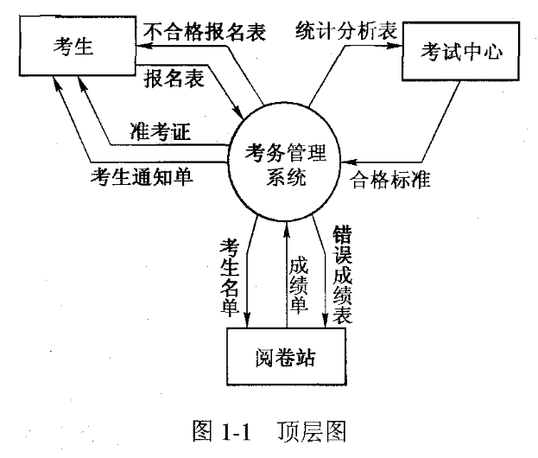
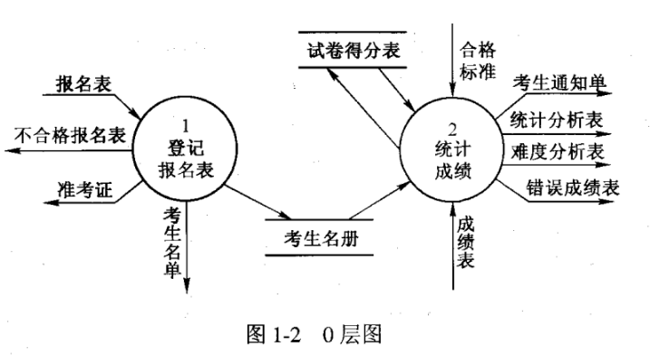
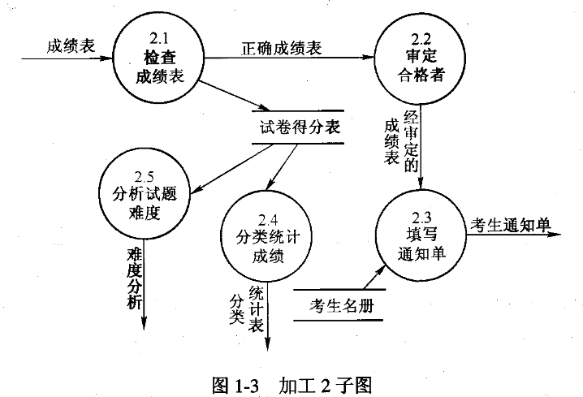
详细要求
- 进行需求分析，列出系统所需的功能并对功能进行描述；
- 完成系统设计，根据实际需求，画出系统用例图；
- 简要说明功能实现的方式，并将设计内容填写在“概要设计说明书”中。

